IDENTIFICACIÓN DEL ESTUDIANTE/DOCENTE
Nombre: | Sara Katherine Torres Manrique
Facultad: | Facultad de Ingenierías
Programa: | Ingeniería industrial | Semestre: | 2

DESCRIPCIÓN DE LA ACTIVIDAD
Titulo: | Seguridad alimentaria y bienestar animal como sector económico emergente.
Tipo de Actividad: | IV congreso internacional de ciencias empresariales | Fecha: | 2 de octubre
Lugar: | Auditorio de la universidad Uniremington
Nombre del Invitado: | Heidy Pérez Moreno
Docente de acompañamiento | Ricardo garnica huertas
Actividad Calificable | si

DESARROLLO
Descripción de la actividad: | Durante la conferencia, se tocaron temas que realmente resonaron conmigo como estudiante de Ingeniería Industrial. El enfoque principal se centró en la optimización de procesos productivos en la industria alimentaria, destacando metodologías como Lean Manufacturan, Si Sigma y herramientas de mejora continua. También se debatió sobre el impacto de la automatización y la digitalización en las plantas de producción, incluyendo el uso de sensores, trazabilidad digital y sistemas ERP. Me impresionó cómo se entrelazaron estos aspectos técnicos con valores como la sostenibilidad, la responsabilidad social y la excelencia operativa. La conferencia logró combinar teoría, práctica y reflexión ética, lo que enriqueció mi comprensión del papel del ingeniero industrial en situaciones del mundo real.
Expectativa de la actividad: | Me gustaría comprender cómo la optimización de las cadenas de suministro, el diseño de sistemas agroindustriales responsables y la gestión de calidad pueden trabajar juntos para asegurar que tengamos alimentos seguros, accesibles y nutritivos, sin poner en riesgo el bienestar de los animales. A lo largo de mi formación en ingeniería industrial, he llegado a valorar la importancia de implementar metodologías eficientes y sostenibles que ayuden a reducir el desperdicio, mejorar la trazabilidad de los productos y garantizar condiciones adecuadas en cada fase del proceso productivo. Creo que este enfoque no solo potencia la competitividad del sector, sino que también responde a las exigencias éticas y ambientales que la sociedad actual demanda.
Proyectos o propuestas analizadas: | Durante la conferencia, la ponente presentó varios proyectos estratégicos que me permitieron comprender cómo la seguridad alimentaria y el bienestar animal pueden convertirse en motores de desarrollo rural sostenible. Uno de los proyectos más relevantes es el proyecto a cuatro años que va hasta 2028, cuyo objetivo principal es crear la primera red de abastecimiento agroalimentario del departamento. Esta red no será propiedad de Ecopetrol, sino de los actores del territorio, y busca ser funcional, sostenible y representativa de los productores locales.  Además, se está trabajando en fortalecer procesos de agricultura familiar sostenible, reconociendo que este modelo es el que realmente sustenta la alimentación del mundo. La conferencista explicó que se están desarrollando cadenas de valor que permitan reducir costos de producción y acortar circuitos de comercialización, con el fin de dejar herramientas útiles en el territorio para las nuevas generaciones.  Otro componente clave del proyecto es el trabajo en procesos asociativos en tres municipios: Aguazul, Yopal y Tauramena, donde actualmente se están fortaleciendo 22 organizaciones de productores agropecuarios, impactando directamente a 400 familias. Se han priorizado 7 cadenas de valor, con el enfoque de lograr un fortalecimiento profundo y demostrable al finalizar el periodo del proyecto.  También se está impulsando el desarrollo de procesos de comercialización, que siguen siendo un reto importante en Casanare y en otros territorios del país. En paralelo, se promueve la producción sostenible, con el objetivo de incrementar la productividad y mejorar la calidad de los productos agropecuarios.  La innovación tecnológica es otro eje fundamental del proyecto. Se están desarrollando modelos de abastecimiento adaptados al cambio climático, así como herramientas tecnológicas que permitan a los jóvenes fortalecer y posicionar la red agroalimentaria tanto a nivel departamental como nacional.  Finalmente, se está construyendo un modelo de gobernanza inclusivo, donde todos los actores del territorio puedan participar. La red contará con una figura legal que le permitirá gestionar recursos y proyectos, y vincular nuevas cadenas de valor y municipios del departamento. Este modelo busca dejar una estructura funcional y sostenible que trascienda el periodo del proyecto.
Conocimientos adquiridos: | Al escuchar la conferencia, me llevé un montón de conocimientos que realmente enriquecen mi formación como futura ingeniera industrial. Pude entender mejor cómo se utilizan herramientas como el diagrama de Ishikawa, los principios de las 5S y el análisis de causa raíz en situaciones reales. También aprendí lo crucial que es la conexión entre áreas como producción, calidad, logística y sostenibilidad, y cómo el pensamiento sistémico es fundamental para tomar decisiones acertadas. Además, reflexioné sobre el papel del ingeniero industrial como un agente de cambio, capaz de liderar procesos que no solo mejoran los indicadores técnicos, sino que también fomentan valores como la responsabilidad, la innovación y el compromiso con la comunidad.
 | Quiero compartir que esta conferencia fue una experiencia increíble para conectar lo que aprendí en la universidad con situaciones reales de la industria. Me ayudó a ver cómo los principios de la ingeniería industrial se convierten en acciones concretas que realmente hacen la diferencia. Creo que sería genial que este tipo de eventos se incluyan de manera regular en nuestra formación académica, ya que estimulan el pensamiento crítico, nos ayudan a contextualizar lo aprendido y nos motivan profesionalmente. También pienso que, como estudiantes, deberíamos involucrarnos más en proyectos colaborativos con empresas, para mejorar nuestras habilidades y contribuir desde ahora a la transformación de los procesos productivos de una manera ética y sostenible.

REGISTRO FOTOGRÁFICO
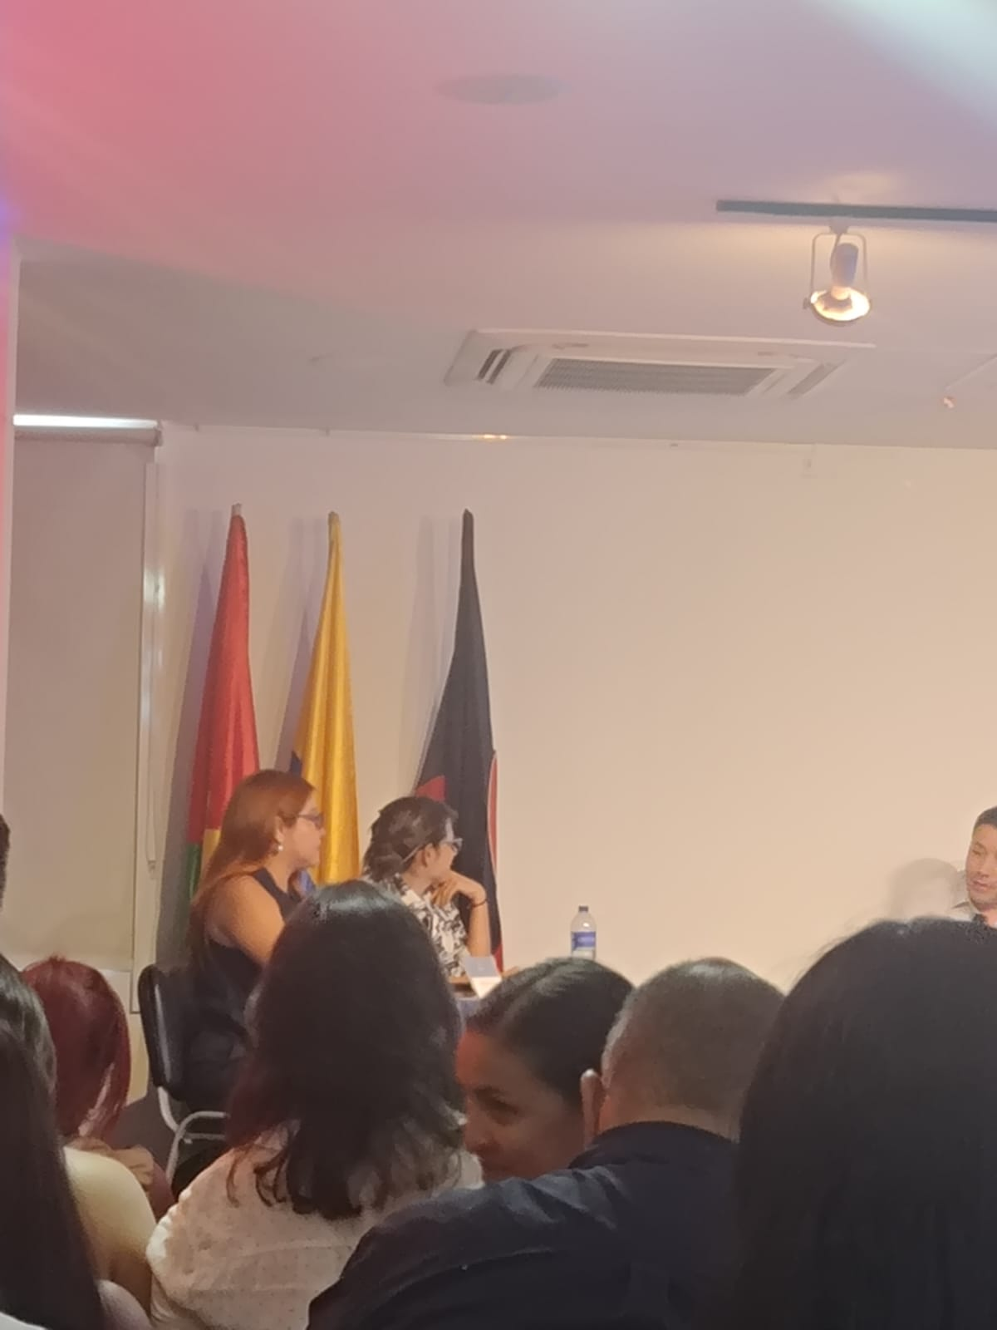 | 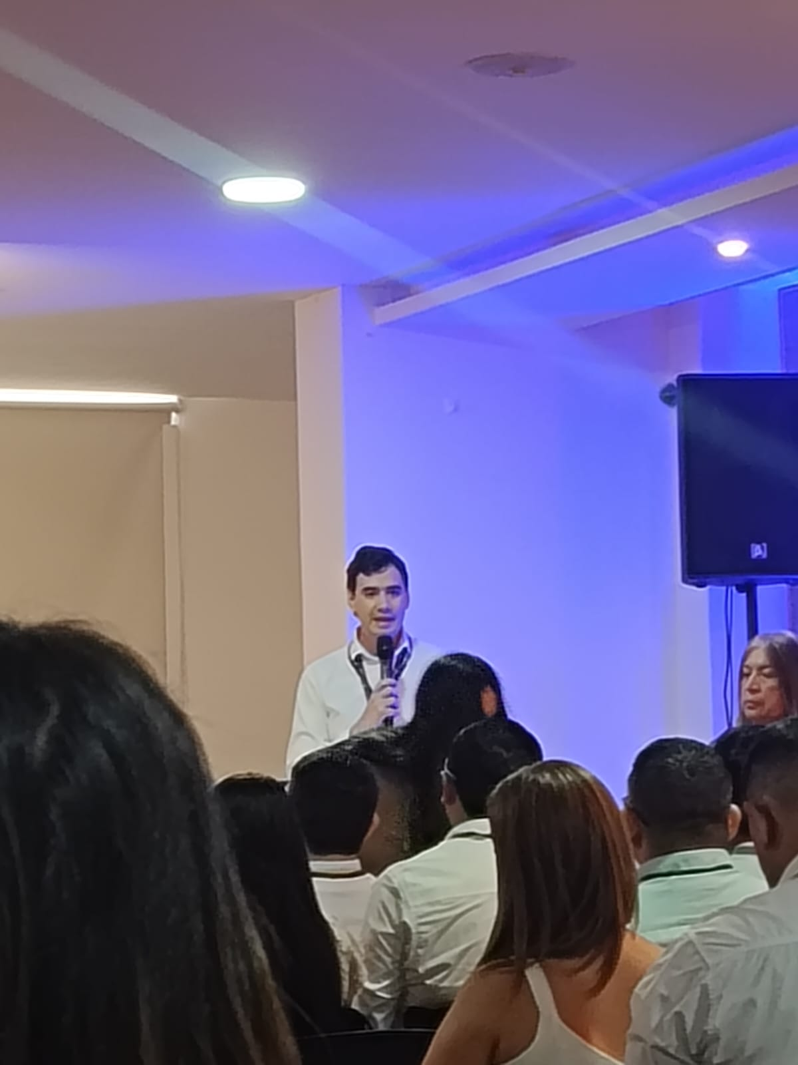
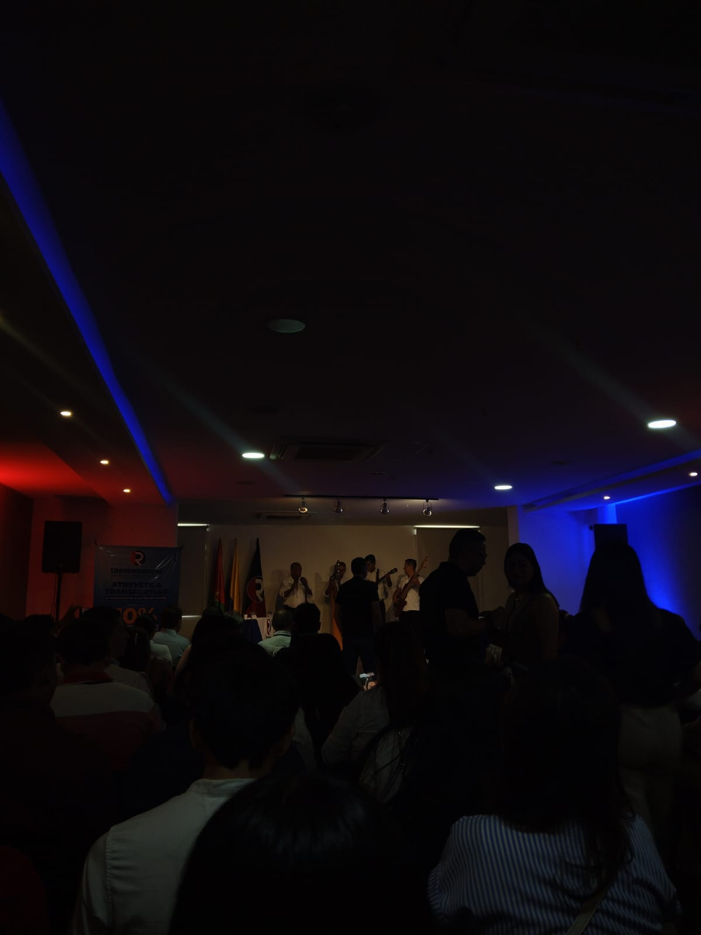 | 